**Bài 1: vào trang** <http://demo.seleniumeasy.com/basic-checkbox-demo.html>

Tìm xPath của 7 checkbox được khoanh trong ảnh sau, đặt tên và điền xPath vào bảng.

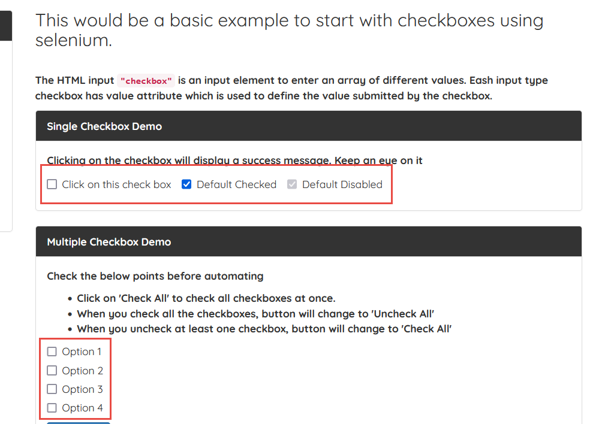

|  |  |  |
| --- | --- | --- |
| **Tên element (tự đặt tên)** | **xPath** | **Note** |
| **thisCheckbox** | **//div[@class='checkbox']/descendant::input[@id='isAgeSelected']** |  |
| **defaultCheck** | **//div[@class='checkbox']/descendant::input[2]** |  |
| **defaultDisable** | **//div[@class='checkbox']/descendant::input[3]** |  |
| **Option 1** | **//div[@class='checkbox'][1]/label/child::input** |  |
| **Option 2** | **//div[@class='checkbox'][2]/label/child::input** |  |
| **Option 3** | **//div[@class='checkbox'][3]/label/child::input** |  |
| **Option 4** | **//div[@class='checkbox'][4]/label/child::input** |  |

**Bài 2:** vào trangchủ trong link

[**https://techydevs.com/demos/themes/html/trizen-demo/trizen/index.html**](https://techydevs.com/demos/themes/html/trizen-demo/trizen/index.html)

**Tìm xPath của tất cả các elements trong form sau, đặt tên element và điền vào bảng:**

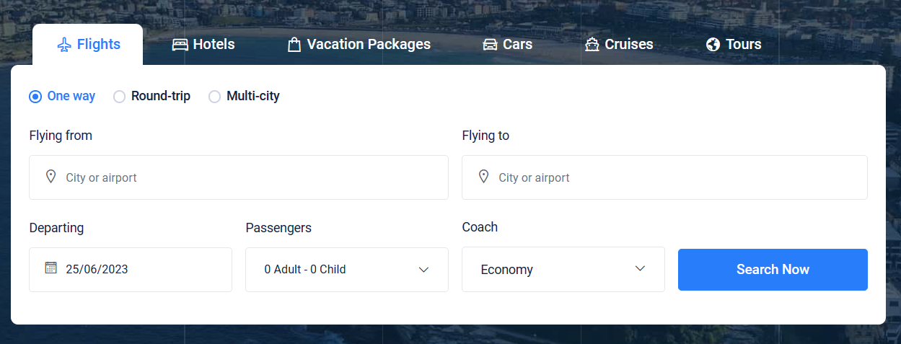

|  |  |  |
| --- | --- | --- |
| **Tên element (tự đặt tên)** | **xPath** | **Note** |
| **checkOneWay** | **//div[@class='container']/descendant::a** |  |
| **checkRoundTrip** | **//li[@class='nav-item']/descendant::a[@id='round-trip-tab']** |  |
| **textFlyingFrom** | **//div[@class='tab-pane fade show active' and @id='one-way']/descendant::label[text()='Flying from']** |  |
| **textFlyingTo** | **//div[@class='tab-pane fade show active' and @id='one-way']/descendant::label[text()='Flying to']** |  |
| **calendarDeparting** | **//div[@class='tab-pane fade show active' and @id='one-way']/descendant::input[@class='date-range form-control'** |  |
| **dropPassengers** | **//div[@class='tab-pane fade show active' and @id='one-way']/descendant::a[@class='dropdown-toggle dropdown-btn']** |  |

**Bài 3:** vào link <http://demo.seleniumeasy.com/basic-select-dropdown-demo.html>

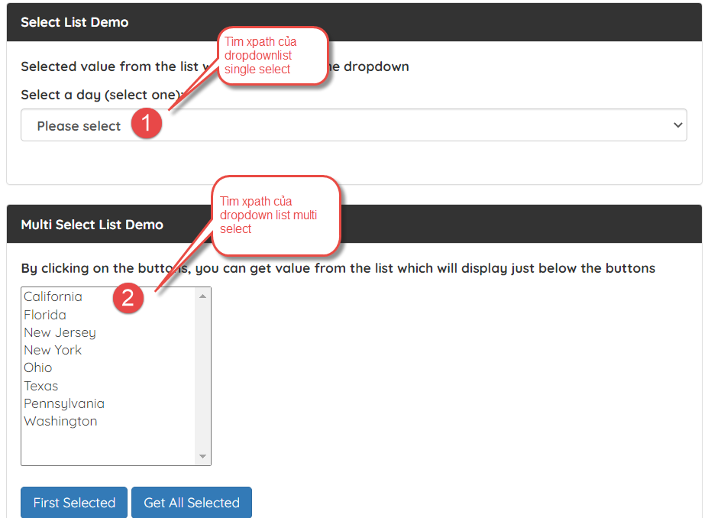

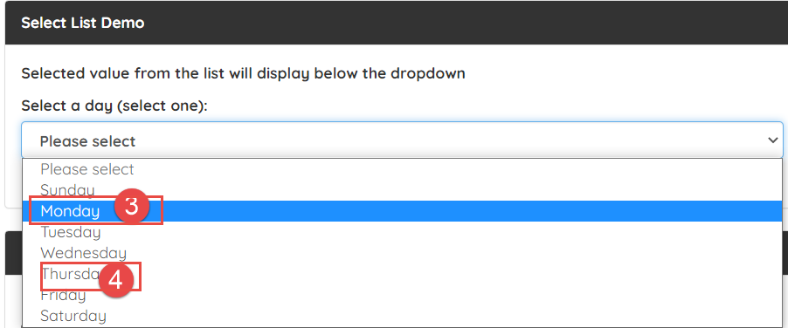

**Tìm các xpath của phần tử 1, 2, 3, 4 trên, đặt tên element và điền vào bảng:**

|  |  |  |
| --- | --- | --- |
| **Tên element (tự đặt tên)** | **xPath** | **Note** |
| **Select day** | **//div[@class='panel-body']/descendant::select[@id='select-demo']** |  |
| **drplistmutipleSelect** | **//div[@class='panel panel-default']/descendant::select[@id='select-demo']** |  |
| **Monday** | **//div[@class='panel-body']/descendant::select[@id='select-demo']/child::option[@value='Monday']** |  |
| **Thursday** | **//div[@class='panel-body']/descendant::select[@id='select-demo']/child::option[@value='Thursday']** |  |